**Std::cout是标准的写法**

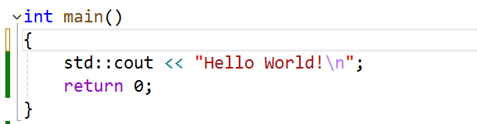

**如果没有用std::cout，需要在前面用using xxxxx std**

**来防止不同头文件中的函数使用错误**

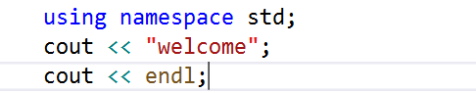

**或者在前面用这种方式来声明，这种方式是最稳定的一种方式，会保证不会出错。**

**Cin是输入 cin>>**

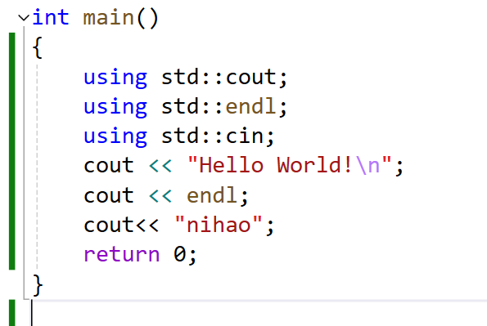

**换行有两种**

**1.cout<<endl cout输出默认10进制**

**2.”\n”**

**输出具体的数**



**数学运算的头文件**

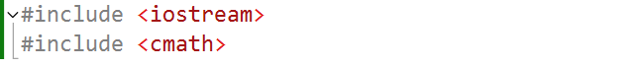

**构建函数**

**Type functionname ( )**

**{**

**}**

**两种方法**

1. **在函数构建内部加入using，只针对这个函数**
2. **在函数声明前面加上using，会让在声明后的所有函数都可以用**

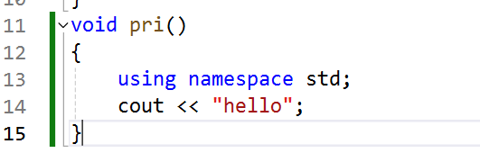

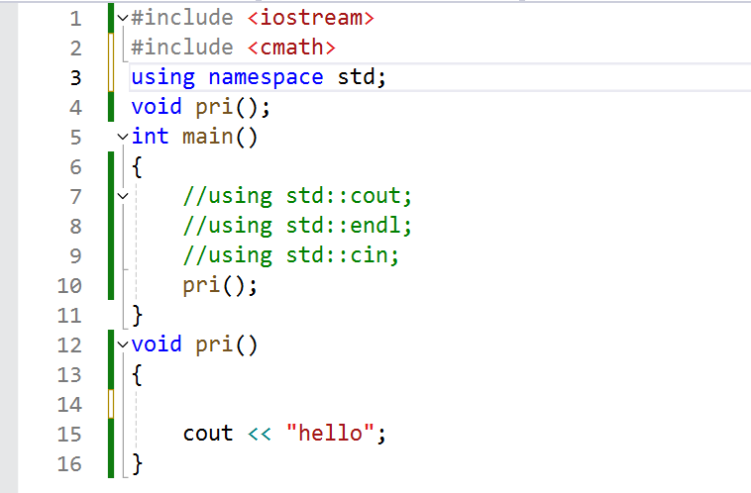

**Sizeof的调用要加上#include <climits>头文件**

**类型转换，低精度向高精度转换不会变化本身的值，而高精度向低精度转换其结果是不确定的**

**数组的空数组要写’\0’,数组中的内容要写成单引号**

**计算数组长度的要包含的头文件**

**用strlen()**



**两个Cin是用空格作为分割，若你要用回车来区分两个输入就不能用cin**

**可以用cin.get(数组名，数组容量)和cin.getline(),这两个都是针对数组。Cin后面可以用cin.get()来吃掉回车符号，让后再次输入。**

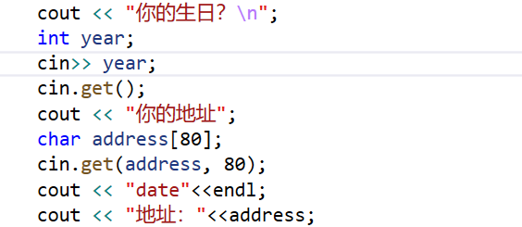

**String类**

**String相比于数组而言更见简便，可以自动处理string的大小。**

**数组直接的数不可以赋值给另一个，而string可以。**

**String可以直接用 + 来进行相加**

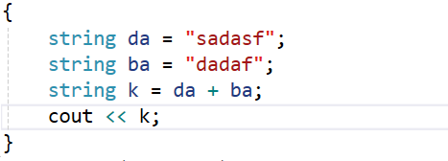

**删除警告可以用pragma warning（）**

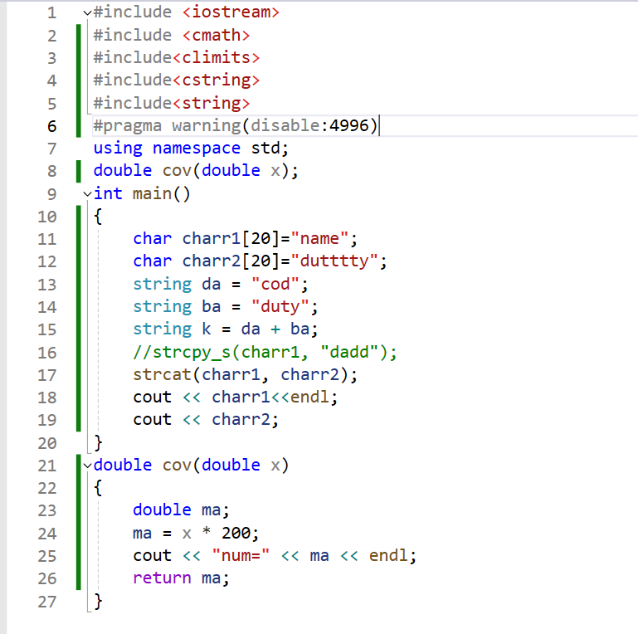

**Strcat_s()添加函数，把2加到1**

**Strcpy_s()拷贝函数，把2拷贝到1**



**结构体的构造，结构体可以赋值**

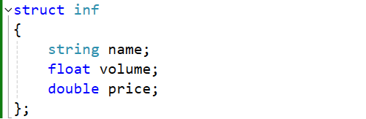

**结构体名字.项目 其对应的类型便是其项目的类型**



**结构数组 struct**

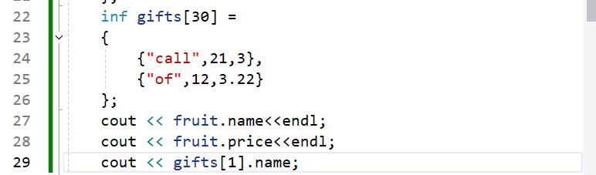

**共用体 union**

**共用体是对int或double或long，这三个里面的一种进行存储，结构体可以同时存储上面三种。**

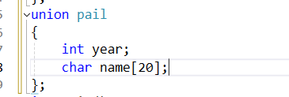

**在调用的时候只能这样，不能像结构体一样直接大括号里面调用。**

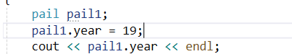

**枚举 enum**

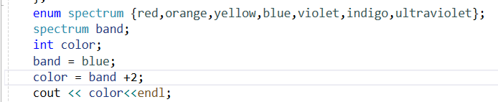

**枚举其中对应的是int整形，各类颜色代表0，1，2，这中整形。**

**可以定义一个整型在等号左边进行加减，但是不能定义枚举在左边进行加减。**

**枚举可以进行自己定义里面的数值**

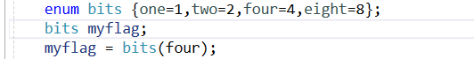

**指针**

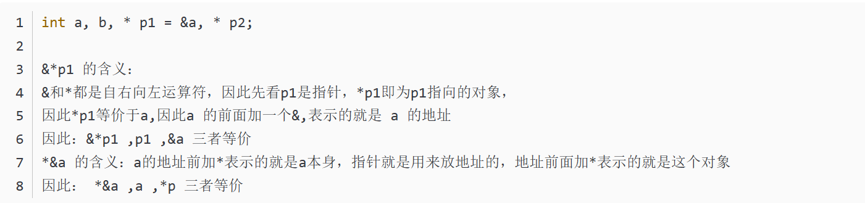

**< 和 > 的优先级比 << 要低所以要用括号括起来，来正确运行**



**Cout.setf(ios_base::boolalpha)可以将bool值0，1变成ture和false**



**For循环阶乘计算**

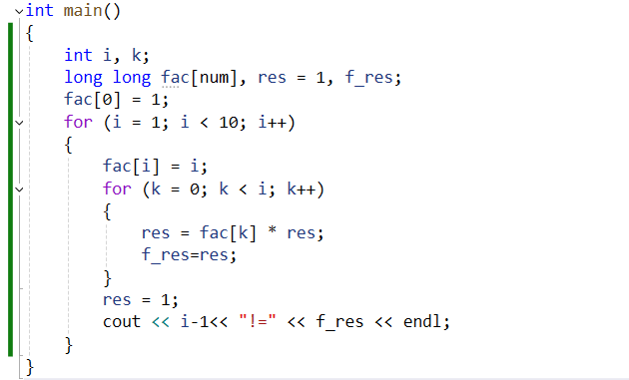

**通过strcmp（名称，比较字符）来进行比较运算，当第一个与第二个相等则停止**

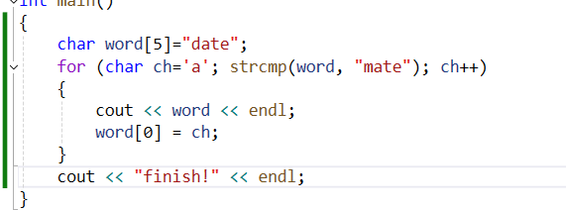

**或者用string来进行比较**

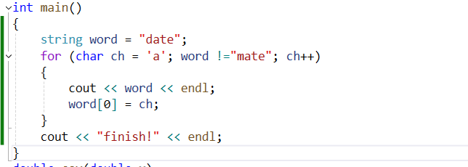

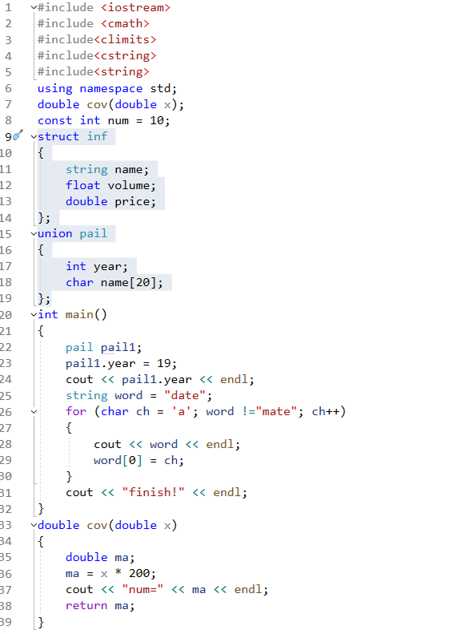

**类型别名**

1. **#define 新名字 int/char/double**
2. **typedef char byte**

**延时程序**

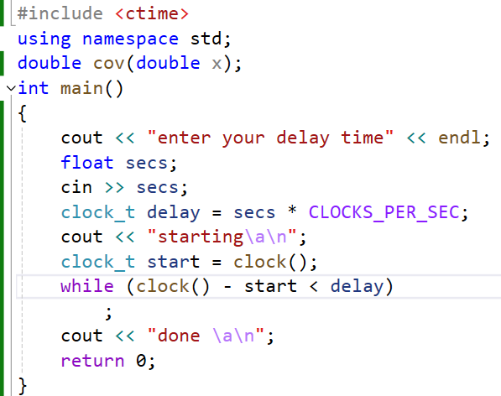

**For循环遍历数组**

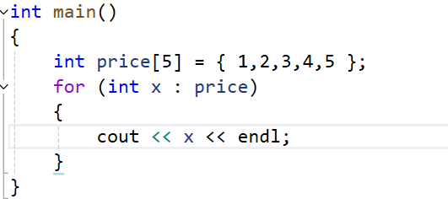

**检测数组内的字符个数**

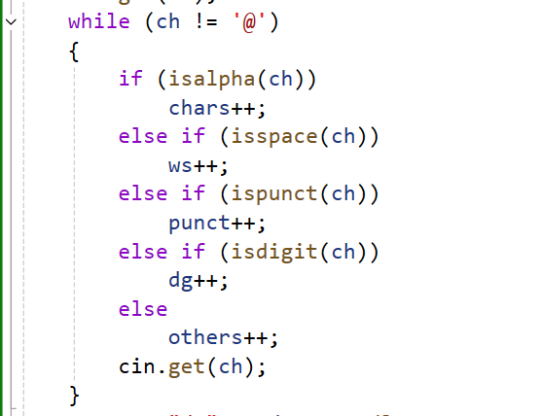

**？：运算符 A? B: C**

**如果A条件成立，则A的结果是B**

**若A的条件不成立,A的结果是B**

**Switch语句**

**Switch语句用于多个选择，switch可以和枚举一起使用。**

**Switch只能适用于具体数，不能适用于范围值**

**数组的大小** nums.size();

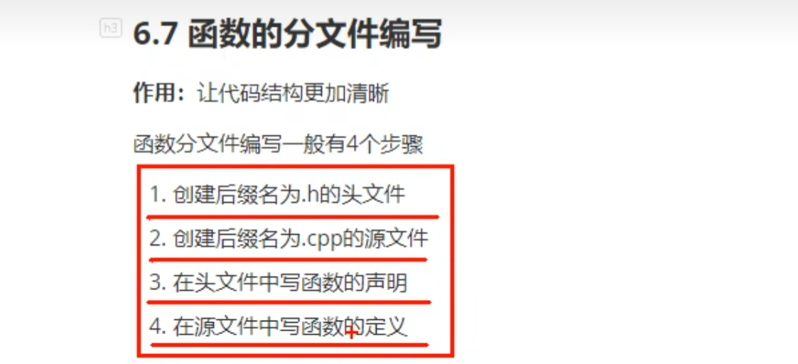

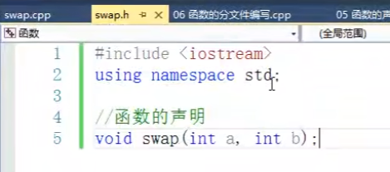

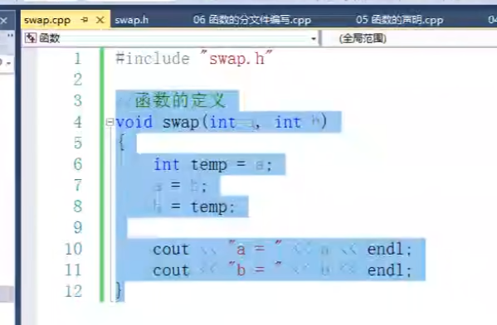

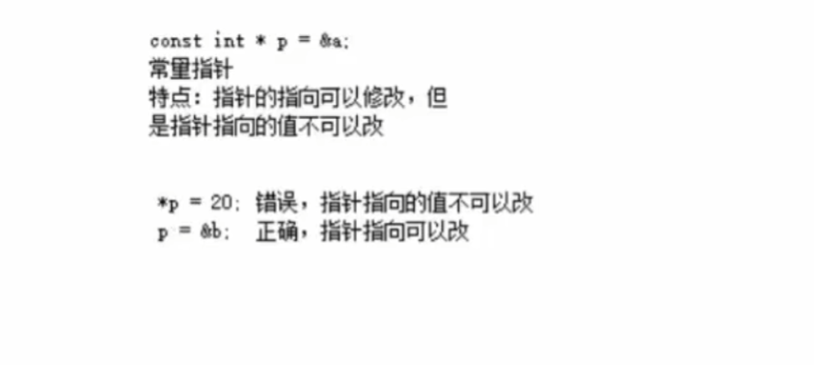

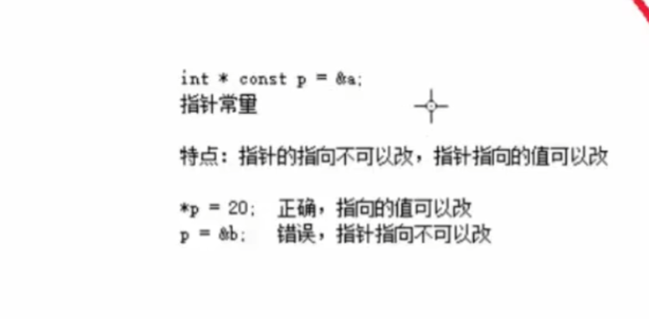

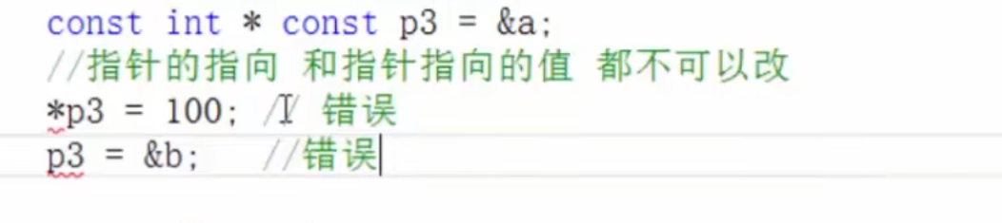

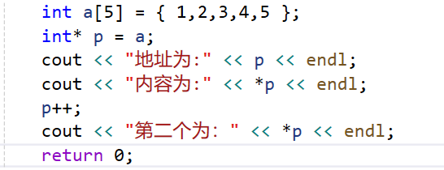

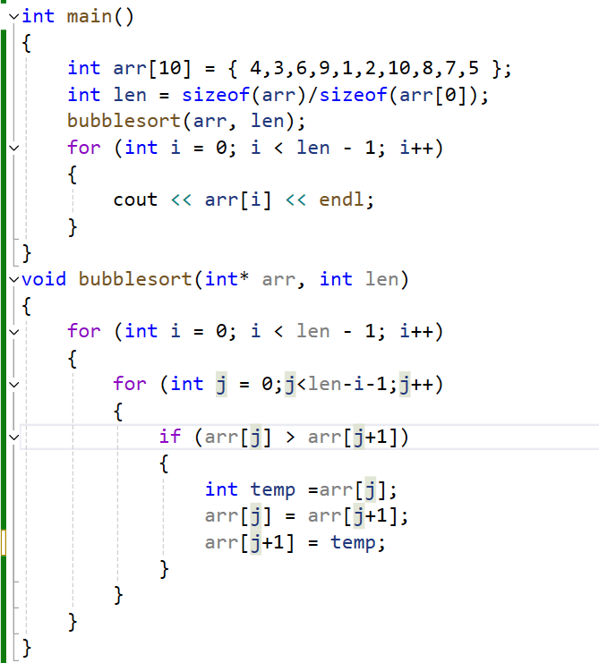

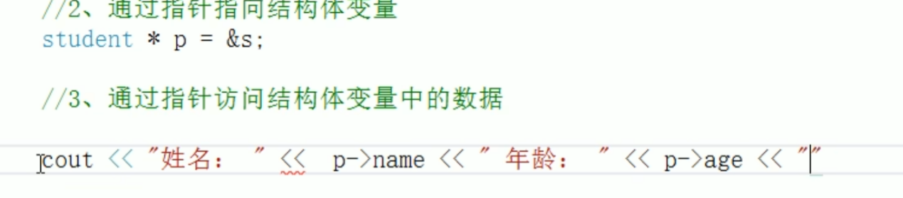

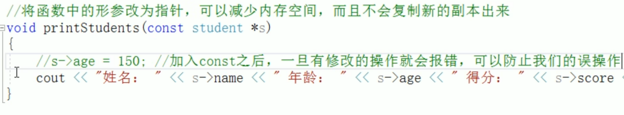

**函数的默认参数**

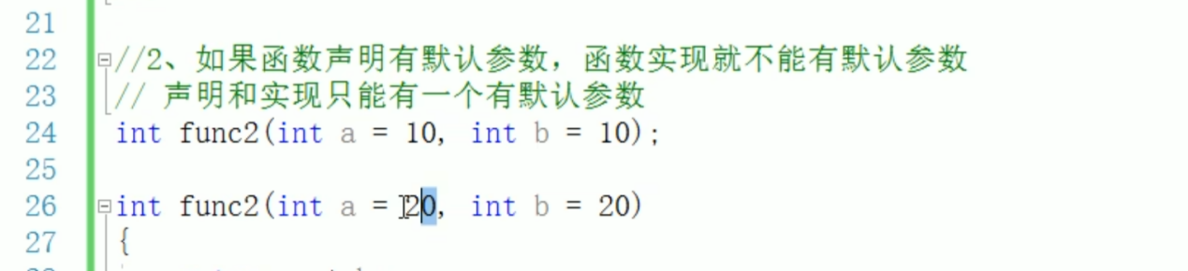

**函数的默认值如果有传入则就是传入值，没有值则就是默认值。**

**函数重载**

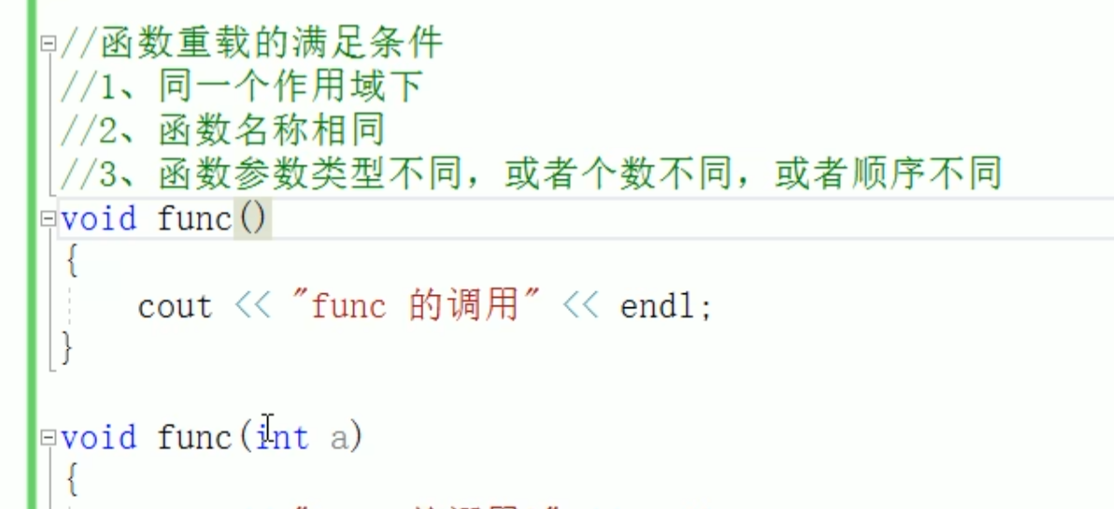

**引用也可以重载**

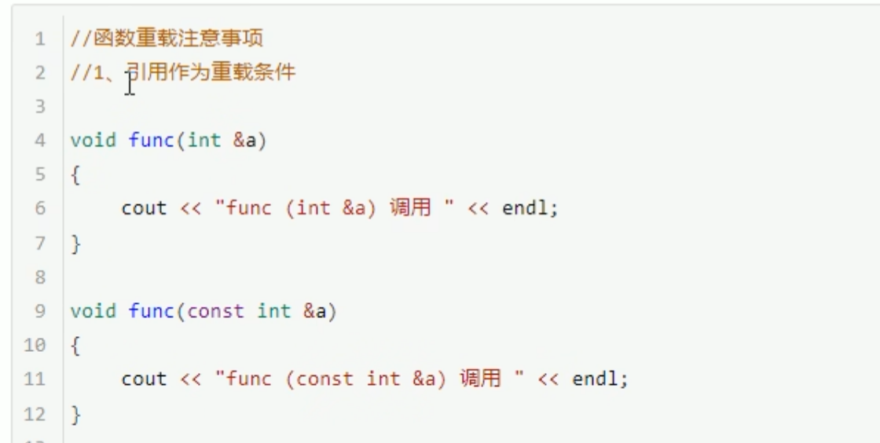

**内存分区模型**

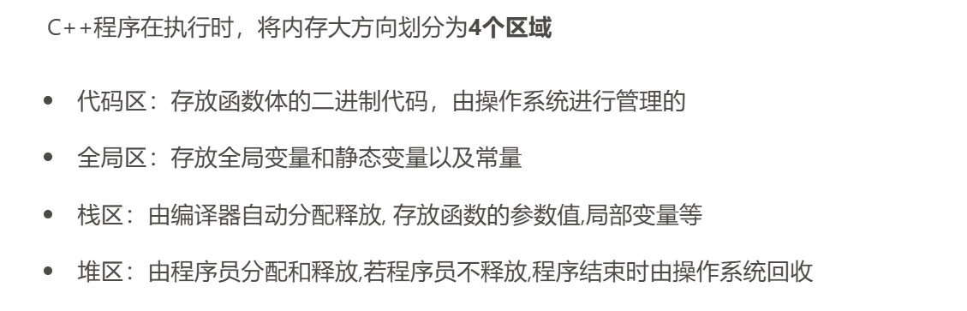

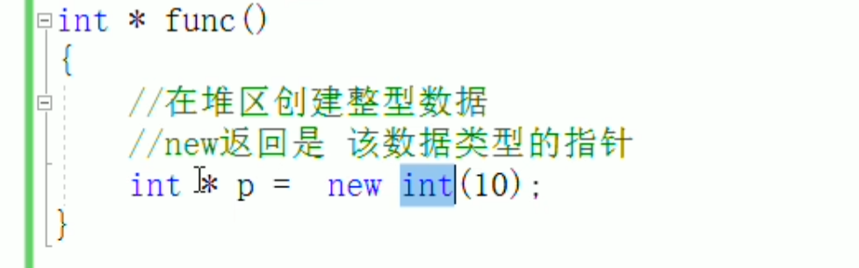

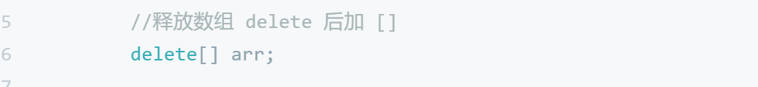

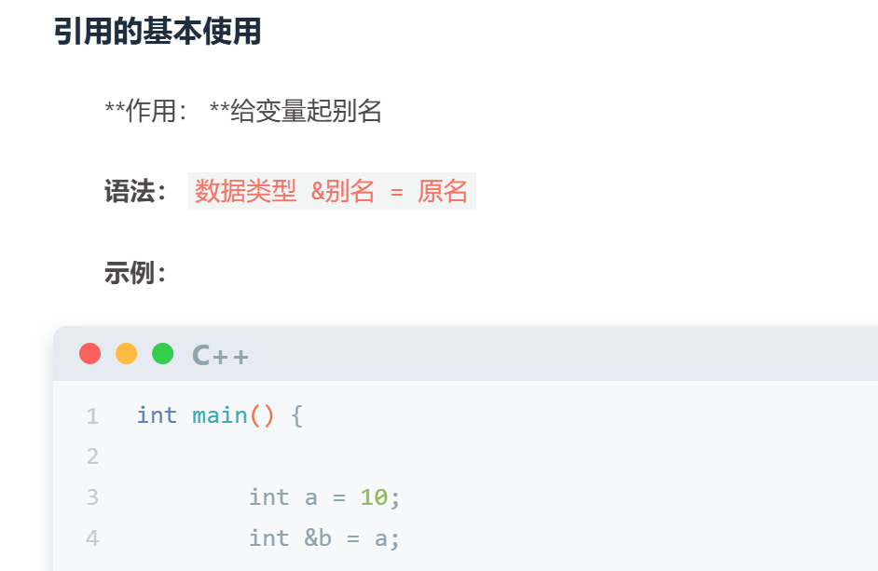

**当别名改变时候，其原名的数值也会改变**



**通过引用参数产生的效果同按地址传递是一样的。引用的语法更清楚简单**

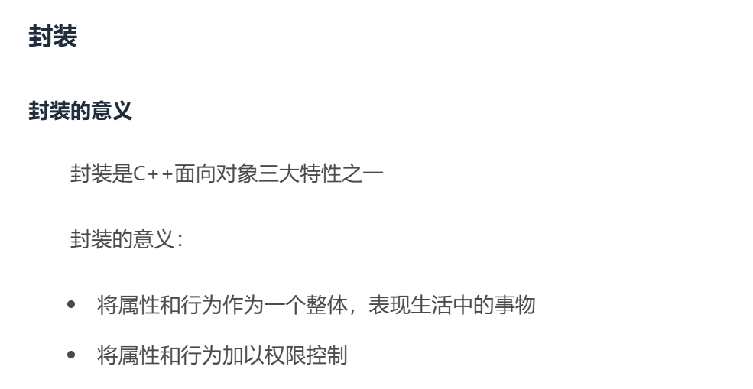



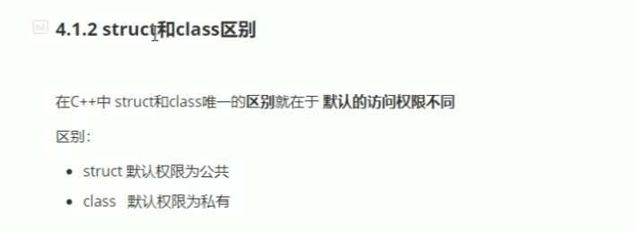

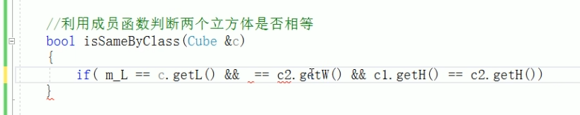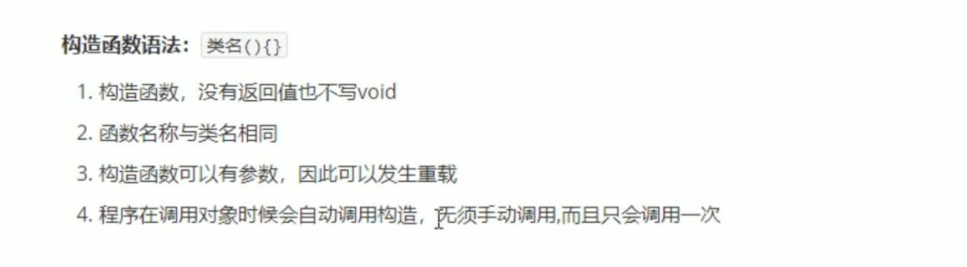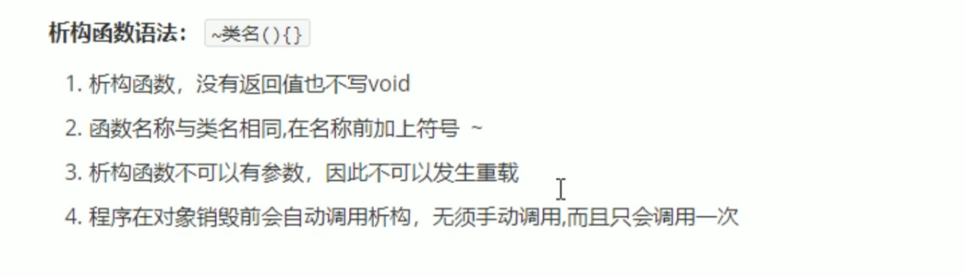

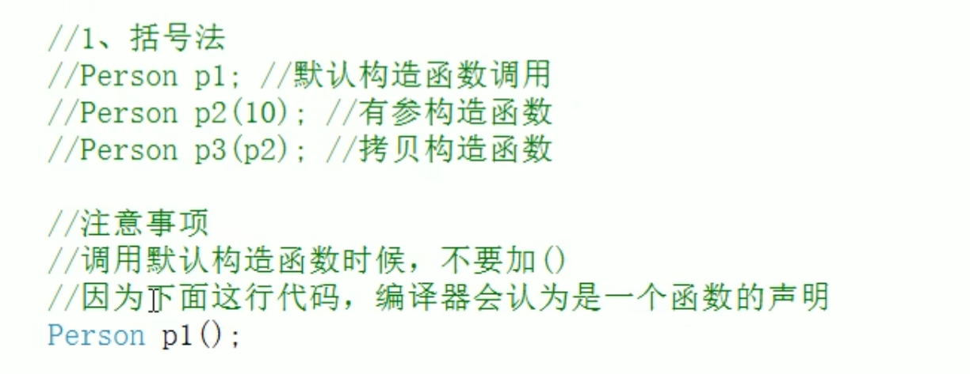

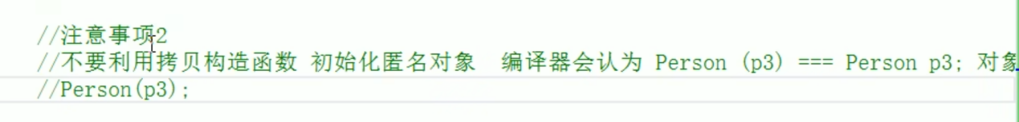

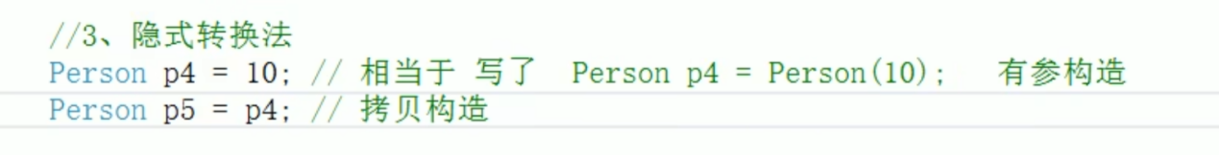

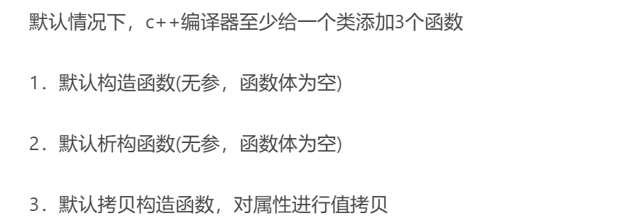

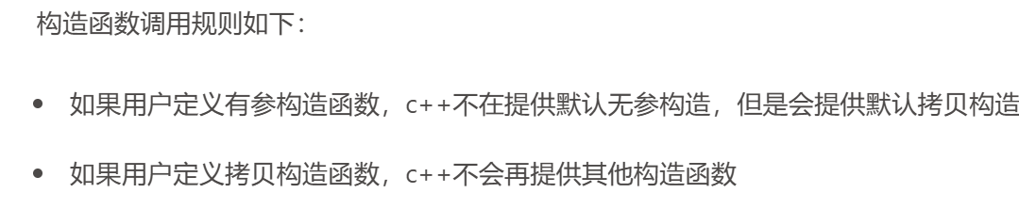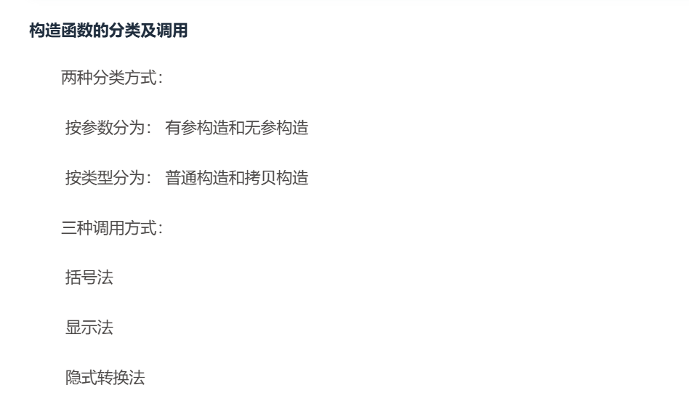

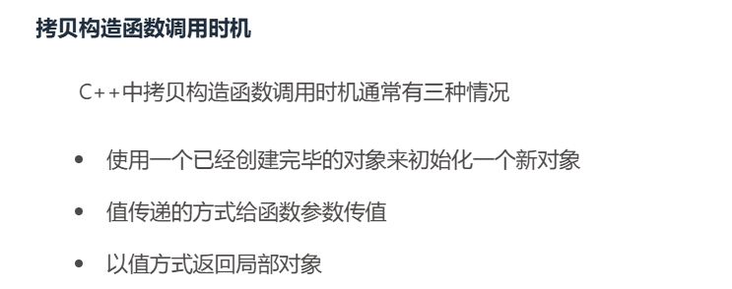

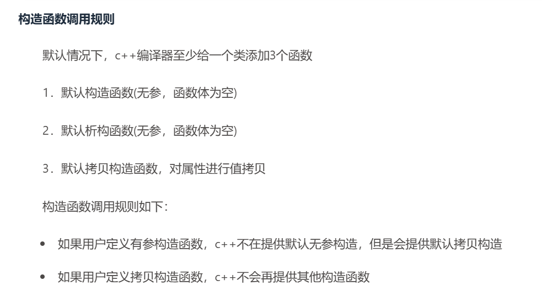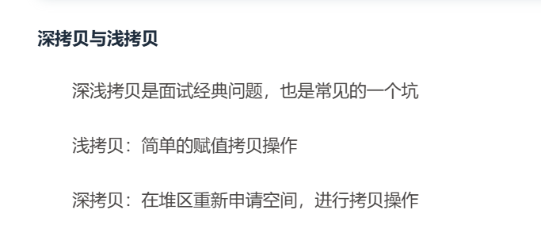

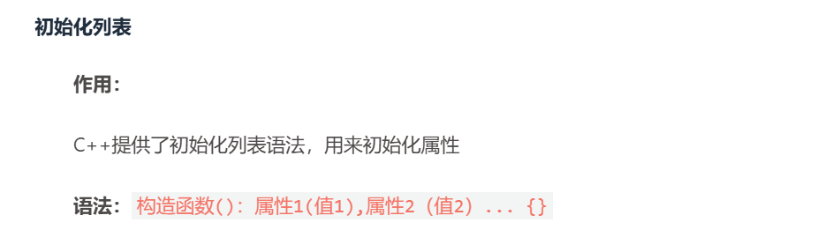

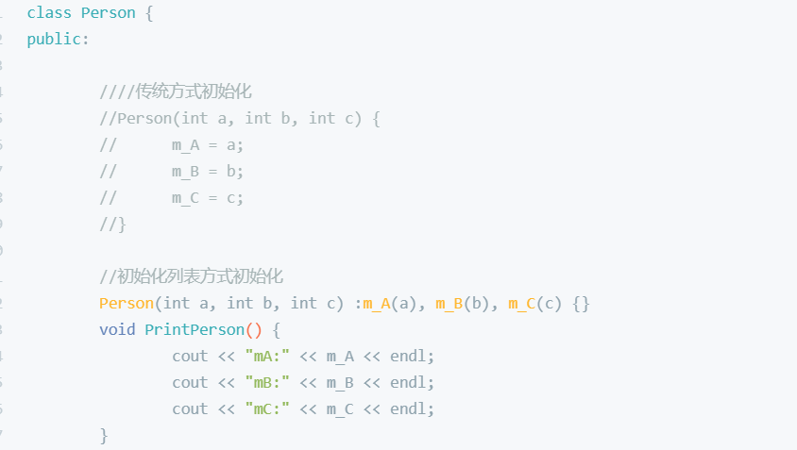

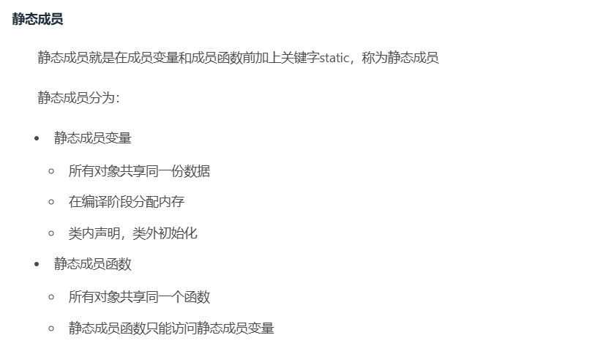

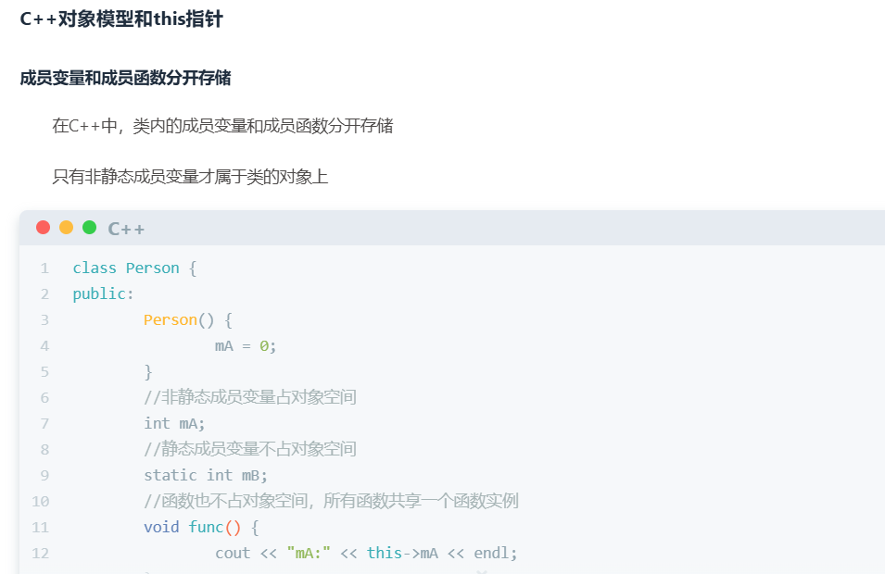

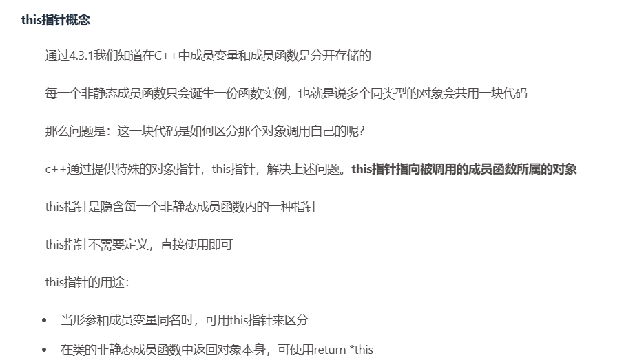

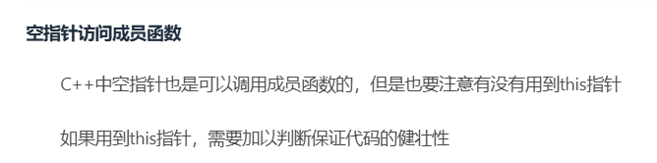

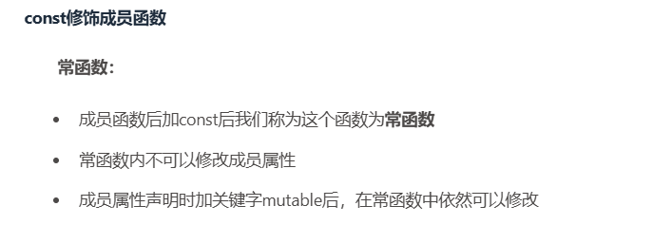

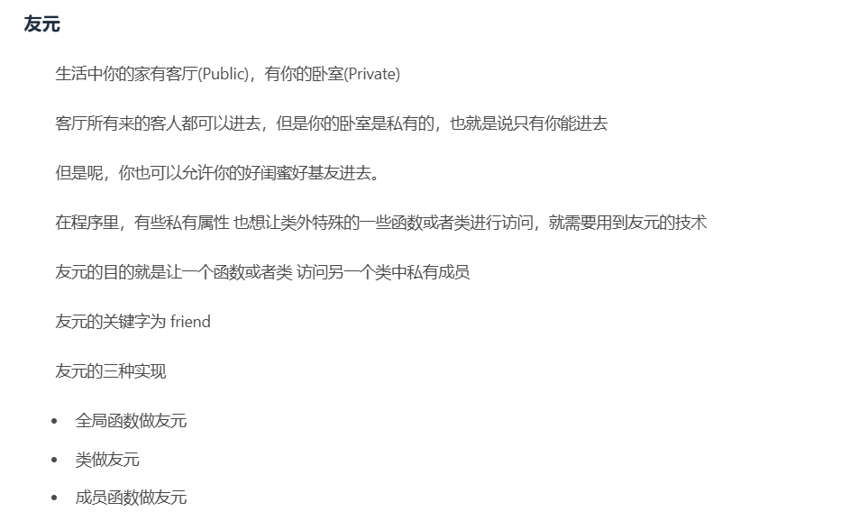

**有类做友元，全局函数做友元和成员函数做友元**

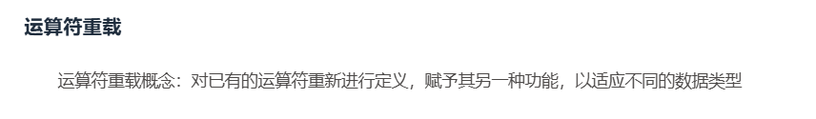



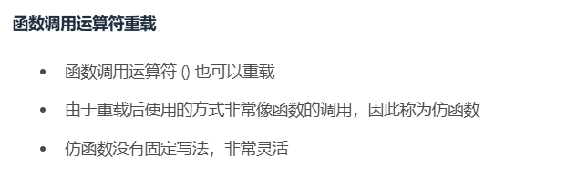

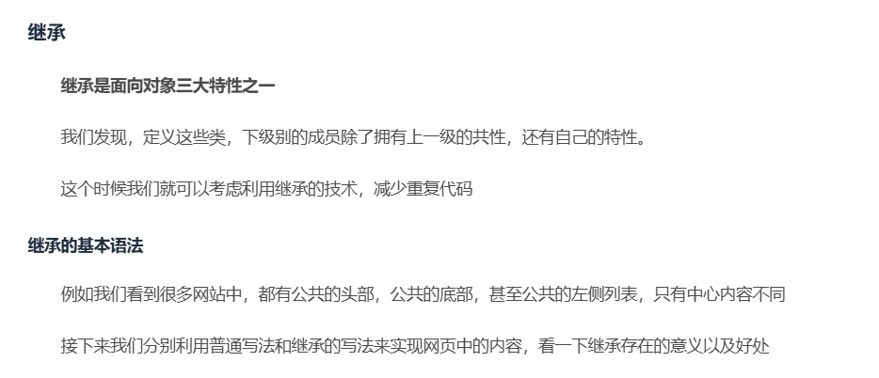

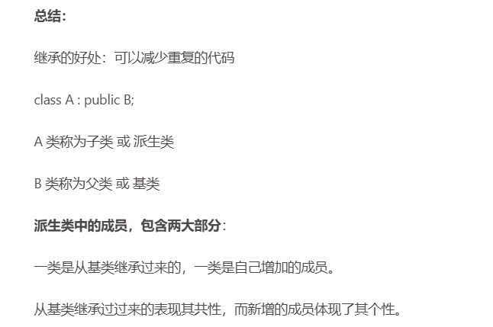

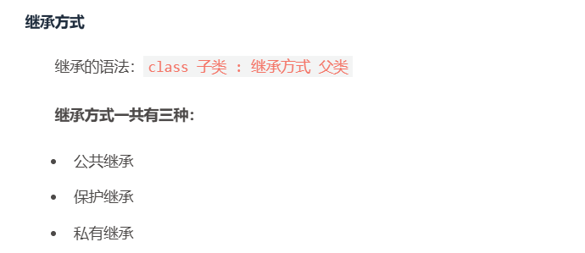

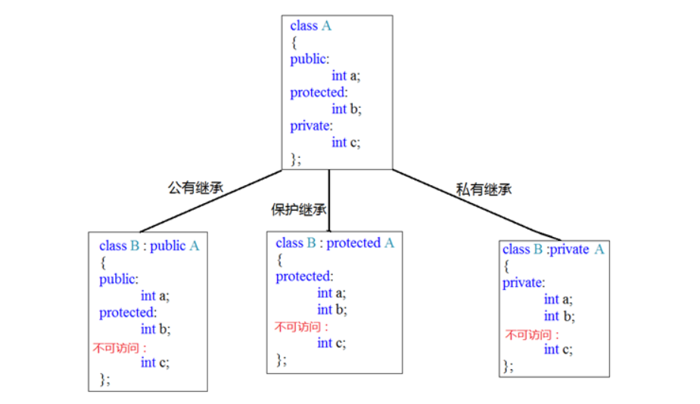

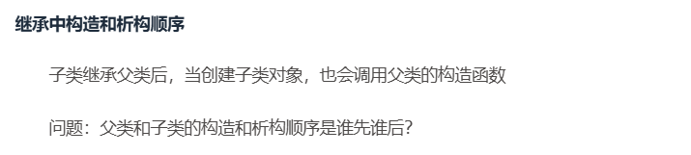

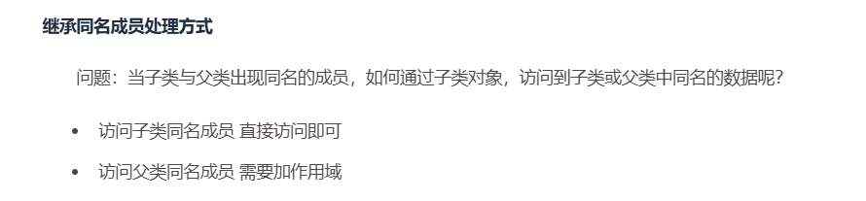

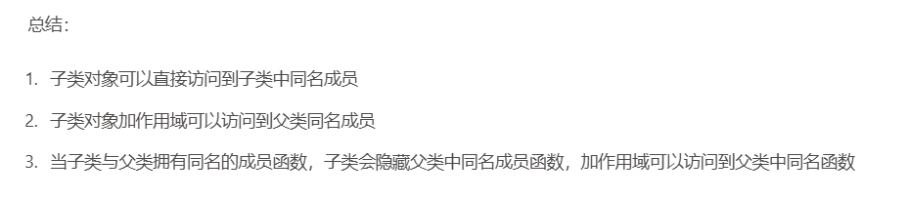

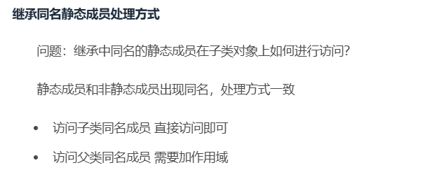

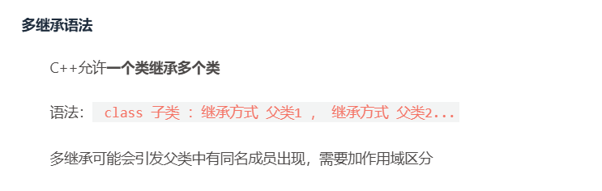

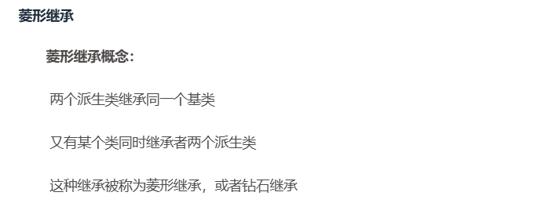

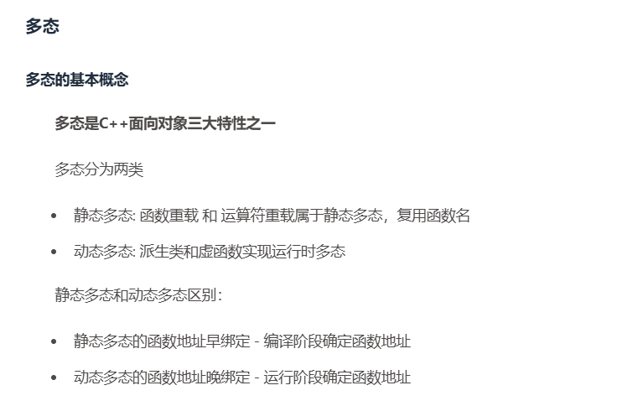

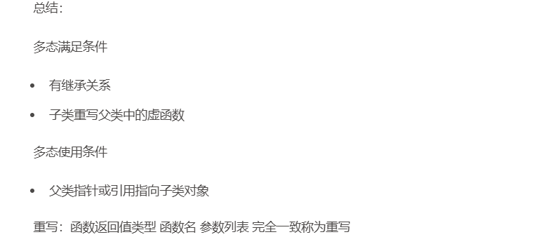

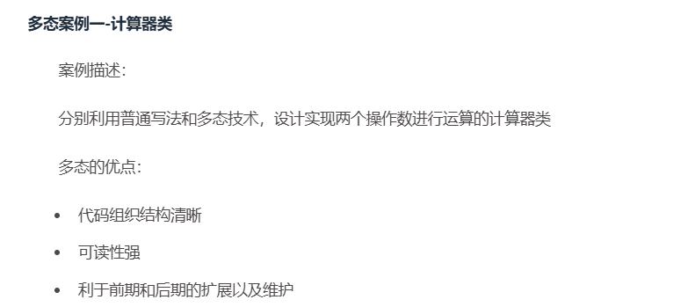

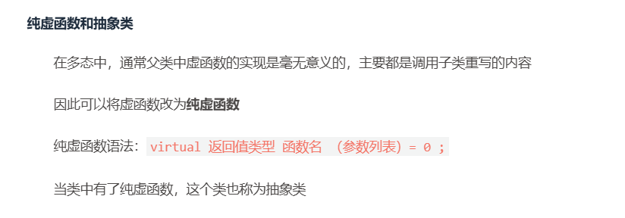

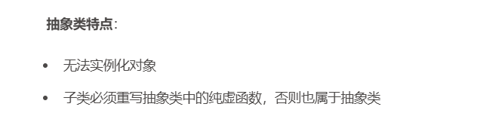

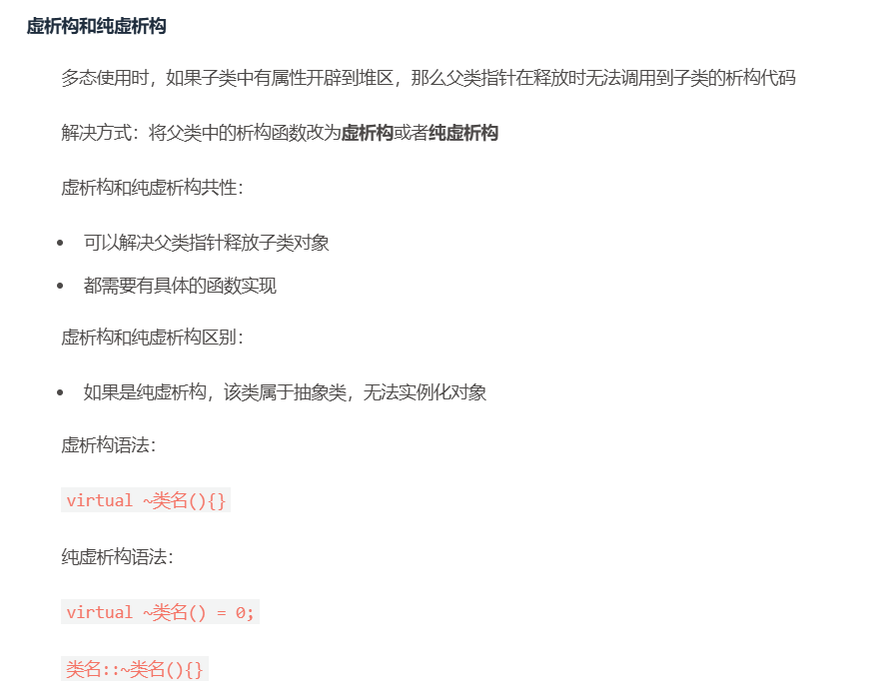

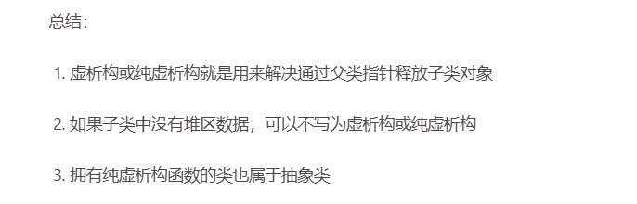

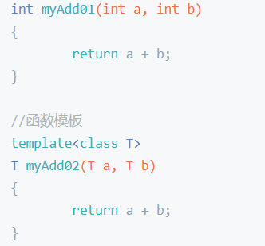

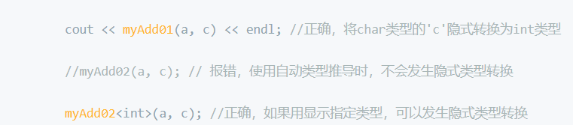

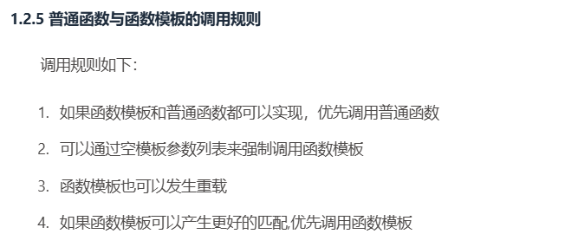

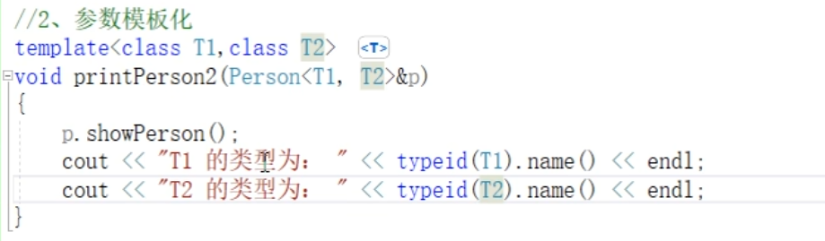

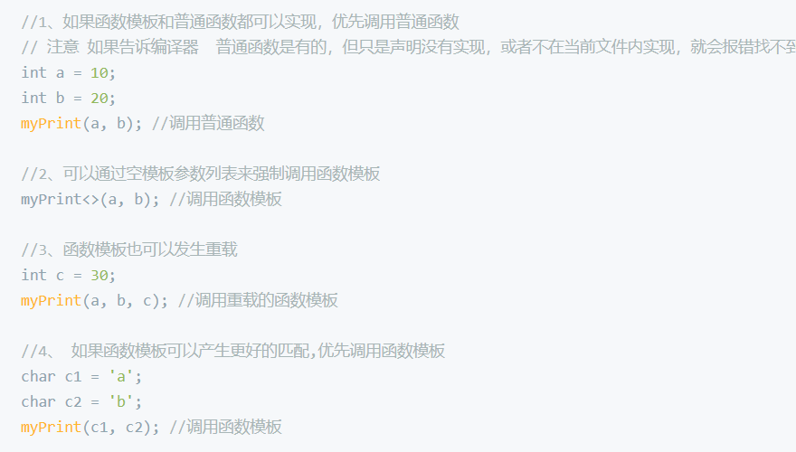

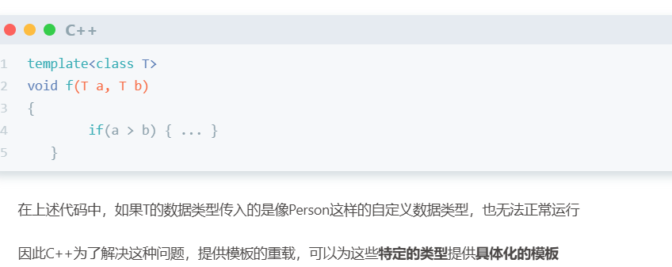

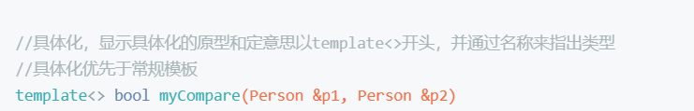

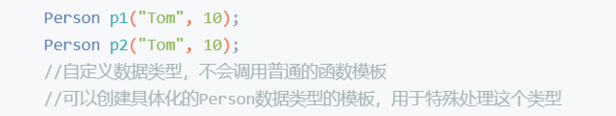

**类模板**



